Allegato “A” alla deliberazione n. 36 in data 19.10.2007 del Consiglio Direttivo

SCHEMA DI DISCIPLINARE
PER LA CONCESSIONE DELL’EMBLEMA DEL PARCO
AGLI “ESERCIZI CONSIGLIATI”

Art. 1

Generalità
Il presente disciplinare contiene le norme in dettaglio per l’adesione al progetto “Esercizio consigliato dal Parco” per il biennio 2008/2009: gli standard di qualità ambientale da soddisfare, le procedure di verifica dei requisiti richiesti, gli impegni del Parco.
Il progetto è rivolto a tutti i gestori delle strutture turistico-ricettive previste dal testo unico della legge sul turismo L.R.T. 42/2000 e le strutture di ristorazione, localizzate entro il perimetro del Parco e nelle aree contigue.
Agli esercenti che aderiscono al progetto e si impegnano volontariamente e liberamente ad osservare il presente disciplinare il Parco, dopo le necessarie verifiche positive, consegnerà la targa di “Esercizio consigliato dal Parco”. La targa, di forma ovale, è stata realizzata in legno massello di frassino, recante l’emblema del Parco e la scritta bilingue (italiano-inglese) “Questo esercizio è consigliato dal Parco per le sue scelte ecosostenibili”:

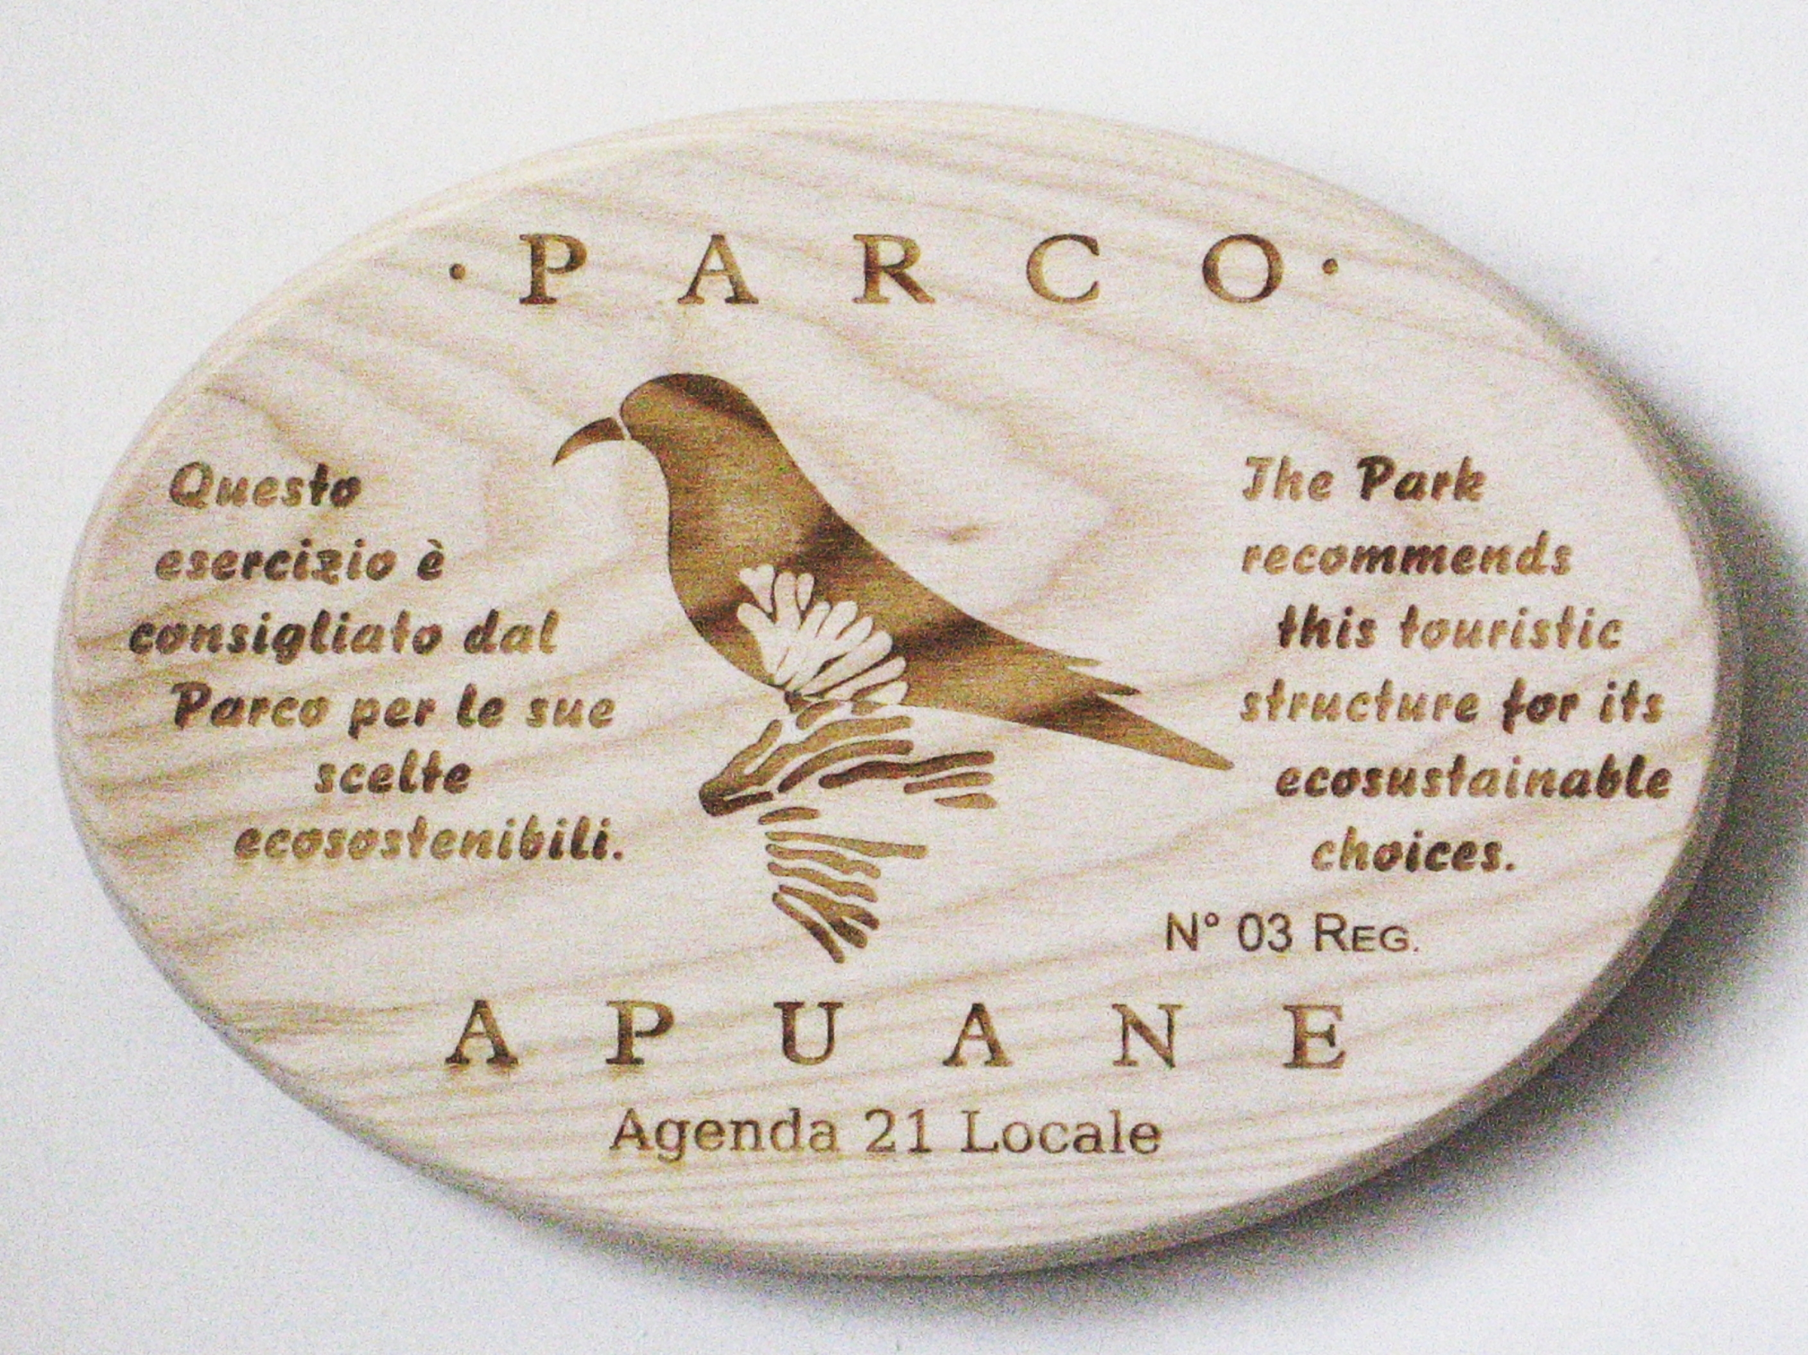

Per le strutture situate all’esterno dei confini del Parco, si prevede un riconoscimento (es.“Amico del Parco”) purché aderiscano volontariamente al progetto, rispondano ai requisiti previsti e svolgano attività connesse con quelle del Parco. La struttura dovrà dimostrare inoltre di collaborare con altre strutture presenti nell’area Parco.

Art. 2
Principi
Le strutture che aderiscono al progetto devono soddisfare, di norma, gli standard di qualità ambientale indicati nei successivi articoli, nonché le leggi in materia ambientale.
Gli standard ambientali richiesti sono tesi a migliorare prioritariamente le caratteristiche tipiche delle strutture presenti nel territorio del Parco e dell’area contigua e riguardano, principalmente, gli aspetti gestionali dell’attività turistico-ricettiva, con la finalità del risparmio energetico e dell’utilizzo razionale delle risorse.
I requisiti ambientali richiesti potranno essere modificati in relazione allo sviluppo tecnologico ed agli obiettivi specifici del Parco, che sono quelli di sviluppare il turismo sostenibile anche attraverso il miglioramento del livello di qualità ambientale offerto ai fruitori del Parco e la tipicità della ricettività.

Art. 3
I1 sistema di valutazione
La valutazione dei requisiti ambientali verrà effettuata da un’apposita Commissione del Parco.

Art. 4
Campo d’applicazione degli standard richiesti
I requisiti obbligatori richiesti, ai fini dell’adesione al progetto, sono relativi ai seguenti aspetti ambientali:
a) alimentazione; b) rifiuti; c) utilizzo di risorse naturali; d) qualità dell’aria; e) contributo alla riduzione del traffico; f) informazioni sulla fruibilità del Parco; g) vendita e somministrazione dei prodotti del Parco.

Art. 5
I requisiti ambientali
I requisiti da rispettare sono elencati e descritti in dettaglio nell’Allegato 1 che costituisce parte integrante e sostanziale del presente disciplinare. In tale allegato sono inoltre dettagliate le specifiche di applicazione, che prevedono la completa adozione del programma nel biennio 2008/2009. Sono inoltre elencate (Allegato 2) alcune azioni consigliate che si ritiene non possano essere inserite al momento come requisiti obbligatori.

Art. 6
Partecipazione
L’intero progetto si basa sul principio della partecipazione volontaria: gli esercenti si impegnano volontariamente e liberamente a soddisfare gli standard richiesti ed accettano di sottoporsi alle verifiche previste nei successivi articoli.
La validità del presente progetto è limitata al biennio 2008/2009. Al termine di tale periodo gli esercizi che avranno superato le verifiche previste dagli articoli 7 e 8 del presente disciplinare, potranno rinnovare, sempre su base volontaria, la loro partecipazione al progetto.
Sarà comunque facoltà dell’Ente Parco, in sede di proposta di rinnovo dell’adesione, modificare i requisiti ambientali richiesti, così come previsto dall’art. 2 del presente disciplinare.
Gli operatori interessati ad aderire sono tenuti a conoscere in ogni suo punto il presente disciplinare, l’elenco dei requisiti ambientali richiesti e le modalità dì applicazione, nonché sottoscrivere il disciplinare.

Art. 7

Verifica
La verifica del rispetto degli standard ambientali richiesti, rappresenta lo strumento che garantisce credibilità ed attendibilità al progetto.
Il termine ultimo per l’applicazione dei requisiti ambientali richiesti, la cui soddisfazione è essenziale ai fini dell’attribuzione dello status di “Esercizio consigliato dal Parco”, è fissato al 31 Dicembre 2009.
Le verifiche sono effettuate in modo obiettivo, esclusivamente su dati oggettivi, sulla base dell’elenco dei requisiti ambientali da rispettare. Ultimata la verifica, la Commissione redigerà il “verbale di verifica” che verrà volontariamente sottoscritto dall’esercente.
In caso di esito contrario saranno posti in evidenza, nel “verbale di verifica”, i requisiti non ancora soddisfatti e fissati i tempi per l’ulteriore verifica.
Un ulteriore strumento di verifica è il “questionario di soddisfazione”, elaborato e fornito direttamente dal Parco, che gli aderenti dovranno consegnare ai propri Clienti.

Art. 8
Verifiche negli anni successivi
Annualmente il Parco compie la verifica di mantenimento degli standard ambientali richiesti. La data è sempre fissata di concerto con i gestori della struttura.
Il Parco si riserva la facoltà di eseguire una verifica straordinaria dell’azienda, nel caso di gravi problemi emersi in fase di valutazione dei questionari di soddisfazione o ripetute lamentele da parte degli ospiti.

Art. 9
Revoca della concessione dell’emblema del Parco
Nel presente disciplinare si intende per non conformità il mancato rispetto, intero o parziale, di ciascuno degli impegni obbligatori elencati nell’allegato A.
Qualora in caso di verifica, sia ordinaria che straordinaria, siano accertate eventuali non conformità, intese come mancanza di rispetto dei requisiti, la Commissione potrà:
- richiedere azioni correttive
- revocare la concessione.
L’esclusione dal progetto “Esercizio consigliato dal Parco” e la revoca dell’emblema verrà unilateralmente posta in essere dal Parco nel caso di accertate gravi violazioni di normative di competenza del Parco o di carattere ambientale.
In caso di revoca l’azienda è tenuta a restituire il materiale di proprietà del Parco. La revoca, che può essere resa pubblica, comporta anche la sospensione immediata da parte del Parco dei servizi previsti dal successivo art. 10.

Art. 10
Gli impegni del Parco
Il Parco garantisce alle strutture che hanno ottenuto la denominazione di “Esercizio consigliato dal Parco” i seguenti servizi:
- spazio negli strumenti informativi del Parco per la promozione delle strutture turistiche per un periodo di tempo pari agli anni di partecipazione al progetto;
- spazio nel sito ufficiale del Parco delle Alpi Apuane;
- promozione su riviste specializzate in occasione di articoli specifici sulla valorizzazione sostenibile delle risorse naturali;
- spazio in occasione di fiere annuali per un periodo di tempo pari agli anni di partecipazione al progetto;
- fornitura di prodotti e materiale divulgativo ed informativo su turismo e ambiente;
- organizzazione di un corso di formazione ed aggiornamento per gli operatori turistici;
- recepimento delle indicazioni di carattere generale proposte dal forum e concretizzazione di queste con atti deliberativi;
- in caso di problematiche specifiche che esulino dalle competenze del Parco, l’Ente si impegna a stimolare gli altri Enti di governo del territorio a rimuovere le situazioni ritenute più gravi.

ALLEGATO 1

ELENCO DEGLI IMPEGNI DELL’ESERCIZIO TURISTICO RICETTIVO
n. | Obiettivo | Azioni connesse e relative condizioni di ammissibilità
1 | Riduzione dei recipienti a perdere per bevande | Vendere e servire bevande in contenitori di vetro c.d. a rendere con una percentuale non inferiore al 30% del numero complessivo dei recipienti usati.
2 | Eliminazione posate e piatti “monouso” in plastica | Uso di piatti e posate riutilizzabili e lavabili o di materiale usa e getta biodegradabile (tipo mater-b).
3 | Riduzione del consumo di carta | Prediligere nei bagni l’uso di salviette ed asciugamani in panno lavabili/riusabili ed in casi particolari predisporre nei bagni salviette ed asciugamani in carta riciclata o di seconda scelta. Predisporre brochure, opuscoli, locandine e biglietti da visita sempre in carta riciclata.
4 | Risparmio energetico  e  Fonti Energetiche  alternative | Provvedere in tutti i locali ad adeguata ed abbondante illuminazione naturale. Dotare le strutture di illuminazioni adeguate in funzione delle singole destinazioni d’uso (p.e. zone di lettura illuminazione abbondante concentrata, zone soggiorno illuminazione abbondante diffusa, zone di seduta/salotto illuminazione tenue diffusa, zone notte illuminazione moderata, ecc.), nonché utilizzare prevalentemente apparecchi illuminanti del tipo “fluorescente” a basso consumo.  Utilizzare apparecchi elettrici omologati CE, con categoria di consumo A, ai sensi della vigente normativa. Prediligere le fonti energetiche alternative rinnovabili dotando la struttura di impianti solare-termico e solare-fotovoltaico.
5 | Risparmio e riutilizzo delle acque | Utilizzare appropriati accorgimenti negli apparecchi di distribuzione idrica, quali: miscelatori aria/acqua, riduttori di portata e di pressione laddove necessario, limitatori d’uso come rubinetti a tempo e/o a fotocellula, nelle cucine ed in alcuni bagni rubinetti a pedale.
6 | Educazione all’uso delle risorse | Dotazione di cartelli e tabelle informative riportanti indicazioni comportamentali per lo spegnimento di tutti gli apparecchi elettrici quando non in uso, per la limitazione nell’uso dell’acqua corrente alle operazioni strettamente necessarie alla cura ed igiene della persona ed alle attività di preparazione dei cibi (p.e. nell’uso dell’illuminazione elettrica indicare sempre qual è il tipo di lampada appropriata per l’attività da svolgersi, nel caso di doccia aprire i rubinetti solo durante le operazioni di risciacquo, nelle cure igieniche al lavandino mantenere aperta l’acqua corrente solo per sciacquarsi e non durante altre operazioni di pulizia).
7 | Raccolta differenziata dei rifiuti e relativa sensibilizzazione degli ospiti | La struttura ricettiva deve essere dotata di raccoglitori specifici per la raccolta differenziata, ed in particolare: carta, vetro, alluminio/materiali ferrosi, plastiche/pvc/pet, sostanze organiche/residui alimentari, materiali biodegradabili, pile e batterie usate; possono essere concesse deroghe nei casi in cui non siano attuate talune raccolte differenziate da parte dei soggetti istituzionalmente preposti alla raccolta di R.S.U.; i raccoglitori installati devono essere funzionali tanto alle attività di servizio della struttura quanto ad uso degli ospiti, pertanto ve ne devono essere alcuni collocati n posizioni ben visibili per i fruitori. I raccoglitori devono essere adeguatamente dimensionati in base alla produzioni di rifiuti della struttura e devono avere colori corrispondenti a quelli ufficialmente adottati dal soggetto preposto alla raccolta. Qualora la raccolta differenziata nel tempo dovesse spingersi a livelli più approfonditi e/o di maggiore specificazione la gestione dell’esercizio dovrà adeguarsi di conseguenza. La differenziazione della raccolta dovrà essere attuata per qualsiasi attività, diretta ed indiretta, della struttura.
8 | Promuovere la cucina ed i prodotti tipici locali, preferibilmente biologici | Tutte le strutture, sia ricettive che di semplice ristorazione, devono prevedere la vendita e la somministrazione di prodotti facenti parte della tradizione alimentare locale (IGP, DOP e inseriti nell’elenco dei prodotti agro-alimentari tradizionali della Toscana), nonché prevedere nel menù offerto, laddove presente, una sezione appositamente riservata ai piatti tipici, propri della tradizione locale, (con almeno un piatto per ogni portata: antipasto, primo, secondo, dolce). Nel caso in cui l’offerta sia principalmente caratterizzata da piatti locali, deve essere data particolare visibilità a tale aspetto, anche prevedendo piccole descrizioni sui metodi di produzione e sulla storia del prodotto. Nei casi in cui non sia prevista una carta per la scelta dei piatti, i piatti tipici devono essere richiamati e descritti in apposita lavagna o tabella affissa nei locali dell’esercizio. Gli esercizi a menù fisso devono prevedere almeno una portata costituita da piatto tipico, adeguatamente richiamato e reso visibile nella carta. Queste ultime strutture, nel caso di permanenza degli ospiti per periodi di una settimana o superiori, possono optare per la fornitura di un pasto completo esclusivamente formato da piatti tipici propri della cucina locale.  Tutte le strutture devono prevedere la presenza di un menù specifico in cui almeno un piatto sia di origine biologica (comprato o prodotto).Si richiede inoltre la presenza nel menù di un primo e di un secondo vegetariano.
9 | Promuovere la fruizione del territorio | Devono essere presenti ed esposti materiali divulgativi ed informativi inerenti il territorio del Parco (carta escursionistica del Parco, tabella degli orari dei mezzi di trasporto pubblico relativa al comprensorio di appartenenza, eventuali altre cartografie di interesse del comprensorio di appartenenza (p.e. comunali) e locandine richiamanti la fruizione del territorio e/o specifici eventi di interesse turistico fruitivi).
10 | Promuovere le iniziative per la valorizzazione e la fruizione del Parco | Oltre a quanto indicato nel precedente punto, il gestore si deve formare ed informare sulle caratteristiche generali del territorio del Parco e sulle principali modalità di funzionamento dell’Ente, affinché sia in grado di fornire una prima assistenza informativa ai turisti interessati alla fruizione  del Parco. In particolare deve rendersi disponibile a fornire informazioni circa le iniziative turistiche del Parco, gli orari di apertura delle sedi e dei centri visita, i recapiti delle guide ufficiali del Parco; l’esercizio si deve inoltre rendere disponibile anche alla vendita delle guide turistiche e delle carte escursionistiche edite dall’Ente Parco o da altri soggetti dall’Ente autorizzati e/o con esso convenzionati.  Il personale addetto alla reception dovrà fornire ai propri clienti un questionario redatto e fornito dall’Ente Parco, opportunamente predisposto per la valutazione della soddisfazione dei clienti fruitori del Parco. Tale questionario, una volta compilato dal Cliente in forma anonima, dovrà essere raccolto in apposito contenitore a disposizione della struttura.
11 | Formazione professionale | Il gestore responsabile della struttura ricettiva dovrà impegnarsi a frequentare un corso, organizzato e finanziato dall’Ente Parco, allo scopo di acquisire le informazioni necessarie alla migliore riuscita dell’iniziativa, oltre a recepire le nozioni necessarie ad un orientamento ecosostenibile della propria attività, il tutto in adempimento di quanto sopra indicato.

ALLEGATO 2

ELENCO DELLE AZIONI CONSIGLIATE
n. | Obiettivo | Azioni connesse
1 | Riduzione  dell’inquinamento idrico | Utilizzo di detersivi biodegradabili
1 | Riduzione  dell’inquinamento idrico | Istallazione di un moderno depuratore
1 | Riduzione  dell’inquinamento idrico | Riutilizzo delle acque piovane per uso irriguo e non potabile
2 | Mobilità all’interno del Parco | Creazione di una sinergia tra le strutture ricettive e le aziende che si occupano di trasporti

